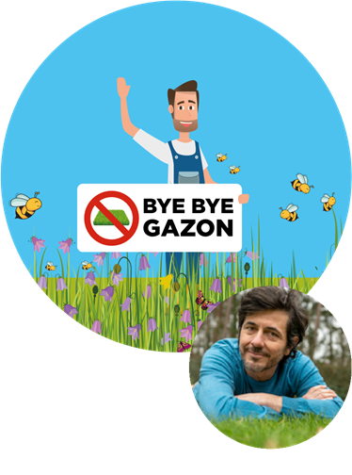Eerste mail naar de scholen, formeel

Onderwerp:   
“Dieter Coppens heeft jullie nodig!”

**Beste directie, juffen en meesters**

**Dit jaar nemen wij als [stad/gemeente] opnieuw deel aan de succescampagne #ByeByeGazon met Dieter Coppens als ambassadeur. Samen met een heel aantal andere gemeentes in Vlaanderen gaan we weer zoveel mogelijk m2 gras laten groeien en minder maaien, om op deze manier de bijtjes en andere insecten meer natuur (terug) te geven. Dieter roept opnieuw zoveel mogelijk scholen op om mee te doen. In bijlage vinden jullie zijn interactieve flyer waarop hij alles haarfijn uitlegt én jullie vertelt wat er te winnen valt!**

WAAROM ZEGGEN WIJ IN ONZE [STAD/GEMEENTE] ‘BYE, BYE, GAZON’?

Heel simpel: maai je een grasveld telkens superkort, dan groeit er alleen... gras. En dat ziet er voor insecten, zoals vlinders en bijen, net zo leeg uit als een woestijn. Zij komen dus niet af op een kaal gazon. Nochtans zijn deze diertjes superbelangrijk, want zij staan in voor de bestuiving van planten die ons later groenten en fruit geven.

Helaas verdwijnen deze essentiële insecten in ijltempo... Daarin spelen allerlei factoren een rol. Toch is het héél eenvoudig om deze diertjes te helpen. Jullie [stadsbestuur/gemeentebestuur] zet er ook haar schouders onder en gaat op heel wat openbare grasvelden alvast minder maaien.

WAAROM MEEDOEN ALS SCHOOL ?

Ook jullie school kan weer een stukje gazon teruggeven aan de natuur want elke m2 telt! Zelfs als je stopt met 1 m2 te maaien, krijg je algauw een veel interessanter stuk natuur met langer, bloemenrijk gras.

**Minder maaien = langer gras = het lesmateriaal komt zomaar, live en gratis, voor je neus fladderen in de vorm van vlinders en andere kriebeldiertjes.**

Langer gras kan beter tegen de hitte én voorkomt uitdroging van de grond. Zo maken jullie samen het schooldomein en de schoolomgeving een pak klimaatrobuuster. Perfecte combi, toch?

* Geen geschikt grasveld op school? Laat het ons weten en wij zoeken graag mee naar een gepast lapje grond in jullie buurt.
* Geef de kinderen een leuke vensterposter mee naar huis en inspireer zo hun ouders: ook zij zijn meer dan welkom om mee te doen!

HOE KUNNEN JULLIE MEEDOEN?

We willen vragen of jullie met 1 klas of meerdere klassen (of zelfs ALLE klassen) een stukje gras zoeken dat geclaimd mag worden! Het kan gaan over 1 m2 per klas, of je kan als school ook kiezen voor 1 groter perceel. Markeer het stuk grasveld en zet er bijenbordjes bij. (Deze ontvangen jullie de eerste week na de Paasvakantie in het startpakket voor scholen.) Dit mag op terrein van de school zijn of op openbaar terrein van de gemeente. Door de bordjes erbij te zetten weet onze groendienst dat ze er slechts 2 of 3 keer hoeven te maaien. (Bijvoorbeeld 1x begin juli, 1x begin augustus en 1x eind oktober.)

WAT MOGEN JULLIE VAN ONS VERWACHTEN?

Van ons krijgen jullie, na aanmelding, een startpakket. Hiermee kunnen de kinderen aan de slag en kunnen jullie vierkante meters claimen. Ook bezorgen wij jullie de filmpjes van DIETER COPPENS die aan de kinderen vertelt waarover het gaat en hoe ze mee kunnen doen. Elke klas die de vierkante meters registreert op de digitale teller van de webpagina maakt kans op een live klasvideo call met Dieter.

MEEDOEN? HEEL GRAAG!

Als jullie mee willen doen aan dit superleuke project, dan mogen jullie ons dat per kerende email laten weten of ons het invuldocument bezorgen. Dan zorgen wij dat de eerste week na de Paasvakantie een startpakket naar jullie toekomt!

In de flyer die in de bijlage zit, tref je de uitgebreide informatie over #ByeByeGazon. Ook op de website [www.byebyegazon.be](http://www.byebyegazon.be) lezen jullie er meer over.

Mochten jullie graag meer informatie willen of spreken over de praktische uitvoering: bel/mail/app/teams ons!

Fijne dag ik zie jullie aanmelding graag in mijn inbox verschijnen.